Лабораторная работа – Системные утилиты Windows

1. Введение

В этой лабораторной работе вы будете использовать утилиты Windows для настройки параметров операционной системы.

1. Рекомендуемое оборудование

* Компьютер под управлением Windows

# инструкции

## Пользовательская консоль управления

### Исследуйте консоль управления.

* + - 1. Чтобы открыть консоль управления Microsoft, нажмите **«Пуск»** и найдите **mmc** . Нажмите **Да** чтобы позволить Microsoft Management Console вносить изменения в компьютер.
      2. В окне **Console1 - [Console Root]** вы можете создать пользовательскую консоль. Нажмите **«Файл» > «Добавить/удалить оснастку»** .
      3. В окне **«Добавить или удалить оснастки»** вы можете добавить оснастку папки. Прокрутите вниз панель «Доступные оснастки:», чтобы найти **оснастку «** Папка». Выберите **папку** инажмите **Добавить>** .
      4. Чтобы добавить оснастку **«Ссылка на веб-адрес»** , прокрутите вниз панель «Доступные оснастки:» и выберите « **Ссылка на веб-адрес»** . Щелкните **Добавить>** . В окне мастера **Link to Web Address** введите http://www.cisco.com в поле **Path or URL:,** нажмите **Next> ,** чтобы продолжить.
      5. В поле Понятное имя для оснастки «Ссылка на веб-адрес» введите Cisco и нажмите «Готово», чтобы продолжить.

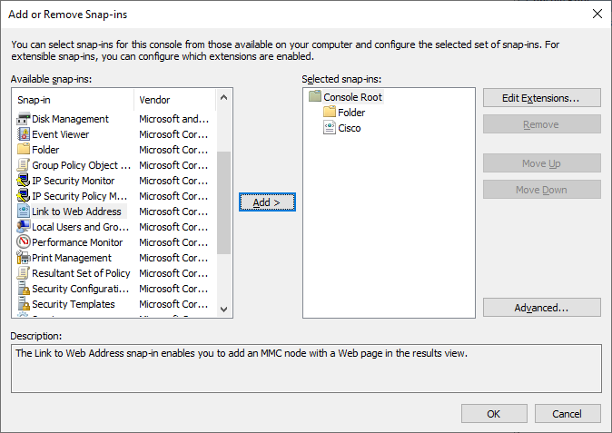

### Создайте пользовательскую консоль управления.

* + - 1. Чтобы добавить оснастки в оснастку папки, нажмите **«Дополнительно»** .
      2. Откроется окно «Дополнительно». Выберите Разрешить изменение родительской оснастки. Нажмите «ОК».
      3. Появится раскрывающееся меню для **родительской оснастки** . В окне **родительской оснастки** выберите **«Папка»** .

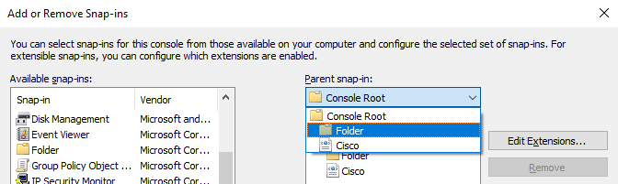

* + - 1. Добавьте следующие оснастки из панели Доступные оснастки: **Управление компьютером** , **Диспетчер устройств** и **Управление дисками** . В каждом из окон оснастки нажмите **«Готово»** , чтобы выбрать использование оснастки для управления локальным компьютером или этим компьютером.
      2. Нажмите **«ОК»** , чтобы выйти из окна «Добавить или удалить оснастки».
      3. В окне **Console1** щелкните правой кнопкой мыши значок **папки** и выберите **«Переименовать»** . Измените имя папки на **Средства управления** .
      4. Чтобы сохранить пользовательскую консоль, нажмите **«Файл» > «Сохранить как»** . Измените имя файла на свое имя. Пример: **консоль Джона** . Измените поле **«Сохранить в»** на **«Рабочий стол»** . Нажмите **Сохранить** .
      5. Закройте все открытые окна.
      6. На рабочем столе дважды щелкните значок **консоли** , содержащий ваше имя, чтобы снова открыть консоль с вашими оснастками. Нажмите **«Да»** , чтобы разрешить этому приложению вносить необходимые изменения в ваше устройство.
      7. Просмотрите папку **«Инструменты управления»** , дважды щелкнув инструменты.
      8. В пользовательской консоли перейдите к средству просмотра событий.

#### Вопрос:

Какой путь вы использовали для перехода к средству просмотра событий?

Введите свои ответы здесь.

* + - 1. Закройте окно **консоли** , когда закончите просмотр. Нажмите **Нет** , когда будет предложено сохранить изменения.

## Редактор реестра

### Измените настройки фона рабочего стола.

* + - 1. Щелкните правой кнопкой мыши рабочий стол > выберите **«Персонализация»** .

#### Вопрос:

Что за фоновая картинка?

Введите свои ответы здесь.

* + - 1. В Windows 10 выберите **Сплошной цвет** в раскрывающемся списке Фон. Выберите **синий** цвет фона.

В Windows 8.1 и 7 щелкните **Фон рабочего стола** . Выберите **«Сплошные цвета»** в раскрывающемся списке «Расположение изображения». Выберите **синий** цвет фона.

* + - 1. Щелкните **Сохранить изменения** . Теперь экран компьютера должен иметь синий фон. Если нет, обратитесь за помощью к инструктору.
      2. Закройте все открытые окна.

### Откройте редактор реестра.

* + 1. Чтобы открыть **редактор реестра** , нажмите **«Пуск»** и введите **regedit** . Нажмите **«Да»** , чтобы разрешить редактору реестра вносить изменения в компьютер.

**Примечание** . Не вносите никаких изменений в редакторе реестра без разрешения инструктора.

* + 1. Выберите и разверните запись **HKEY_CURRENT_USER** .
    2. Разверните **панель цветов** . Щелкните **Цвета** . Нажмите **«Фон»** на правой панели.

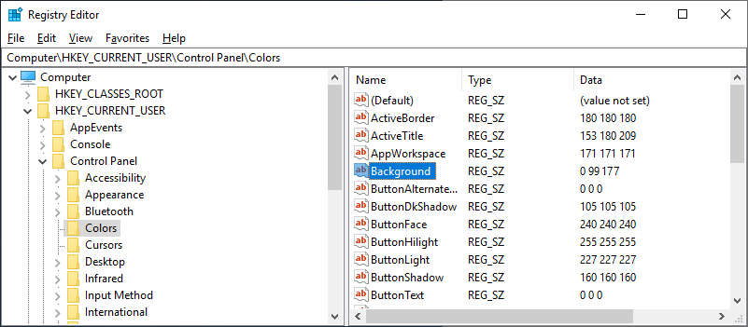

#### Вопрос:

Каково значение данных фона (подсказка — у него три числа, соответствующие красному, зеленому и синему)?

Введите свои ответы здесь.

### Экспорт раздела реестра.

Вы экспортируете папку **HKEY_CURRENT_USER\Control Panel\Colors** .

* + - 1. На левой панели выберите папку **«Цвета»** и нажмите **«Файл» > «Экспорт»** .
      2. Сохраните файл на рабочем столе под именем **BlueBKG** .
      3. На рабочем столе щелкните правой кнопкой мыши значок **BlueBKG.reg** и выберите **«Изменить»** .
      4. Блокнот откроется, отображая содержимое **BlueBKG.reg** .

#### Вопрос:

Каково значение данных **Background** ?

Введите свои ответы здесь.

* + - 1. Закройте окно **BlueBKG.reg — Блокнот** .
      2. Откройте окно «Персонализация», щелкнув правой кнопкой мыши **«Рабочий стол» > «Персонализация» > «Фон рабочего стола»** . Выберите **красный** цвет фона.
      3. Щелкните **Сохранить** изменения. Закройте окно **Персонализация** .
      4. Фон рабочего стола должен быть красным. Щелкните окно **редактора реестра** .
      5. На клавиатуре нажмите **F5 ,** чтобы обновить окно **редактора реестра** .

#### Вопрос:

Каково значение данных фона? Сравните новое значение в реестре со значением, сохраненным в BlueBKG.reg.

Введите свои ответы здесь.

### Импорт файла реестра.

Вы импортируете файл **BlueBKG.reg** , чтобы изменить фон рабочего стола обратно на синий.

* + - 1. Щелкните окно **редактора реестра** .
      2. Щелкните **Файл** > **Импорт** . Найдите и щелкните файл **BlueBKG.reg** , затем нажмите **«Открыть»** .
      3. редактора **реестра** , сообщающее, что ключи и значения были успешно добавлены в реестр. Нажмите **ОК** .
      4. Выберите окно **редактора реестра** .

#### Вопросы:

Каково значение данных фона?

Введите свои ответы здесь.

Какого цвета рабочий стол?

Введите свои ответы здесь.

* + - 1. Перезагрузите компьютер.

#### Вопрос:

Какого цвета рабочий стол?

Введите свои ответы здесь.

* + - 1. Сбросьте **фон свойств дисплея** к исходным настройкам.
      2. Закройте все открытые окна.
      3. Удалите пользовательскую консоль и файл BlueBKG на рабочем столе.

1. Вопрос для размышления
   1. Почему было бы выгодно добавлять в mmc оснастки, предназначенные для других компьютеров в сети?

Введите свои ответы здесь.

* 1. После перезагрузки компьютера почему изменился цвет рабочего стола?

Введите свои ответы здесь.

Конец документа